Федеральное государственное образовательное бюджетное

учреждение высшего образования

**«Финансовый университет при Правительстве Российской Федерации»**

**(Финансовый университет)**

Колледж информатики и программирования

**ОТЧЁТ**

**По индивидуальной работе №7**

«**Операционные системы»**

Выполнила работу: Чередова Елизавета

Группы: 2ОИБАС-1322

Преподаватель

Сибирев И.В.

**Москва – 2023г.**

**Лабораторная работа №4**

**Теоретическая часть:**

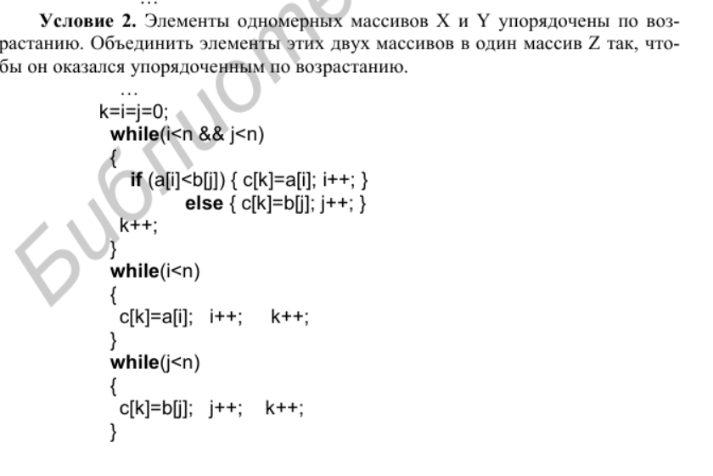

Вариант №10



Код:

#include <iostream>

using namespace std;

bool isSymmetric(char arr[], int size) {

for (int i = 0; i < size / 2; i++) {

if (arr[i] != arr[size - i - 1]) {

return false;

}

}

return true;

}

int main() {

char arr[] = { '1', '2', '3', '3', '2', '1' };

int size = sizeof(arr) / sizeof(arr[0]);

if (isSymmetric(arr, size)) {

cout << "da" << endl;

}

else {

cout << "no" << endl;

}

return 0;

}

Результат:

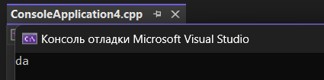

**Лабораторная работа №6**

**Вариант№10**

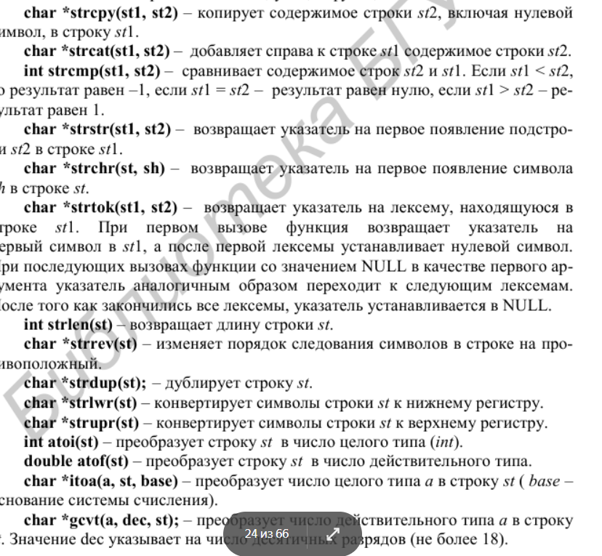



**Код:**

#include <iostream>

#include <sstream>

#include <vector>

using namespace std;

void printEvenNumbers(string inputString) {

stringstream ss(inputString);

int number;

vector<int> evenNumbers;

while (ss >> number) {

if (number % 2 == 0) {

evenNumbers.push_back(number);

}

}

cout << "Even numbers ";

for (int num : evenNumbers) {

cout << num << " ";

}

cout << endl;

}

int main() {

string inputString = "345 42 876 99 1456 32";

printEvenNumbers(inputString);

return 0;

}

Результат:

